BÀI 4: PHÂN BỐ THỐNG KÊ TRONG PHÂN RÃ HẠT NHÂN

|  |
| --- |
| Họ và tên: Vũ Quang Nguyên  MSSV: 1523030  Lớp: 15KTH |

-------------------------------------------------------------------------

1. **Lý thuyết**

Số đếm trung bình 

* 1. Số đếm trung bình nhỏ hơn 20: Phân rã hạt nhân tuân theo phân bố Poisson



* 1. Số đếm trung bình lớn hơn 20: Phân rã hạt nhân tuân theo phân bố Gauss



1. **Khảo sát phân bố Poisson**
   1. Bảng kết quả đo (time = 10s)

|  |  |  |  |
| --- | --- | --- | --- |
| **Số đếm** | **Tần số thực nghiệm** | **Xác suất**  **thực nghiệm** | **Xác suất**  **Lý thuyết** |
| 0 | 36 | 0.146938776 | 0.018315639 |
| 1 | 38 | 0.155102041 | 0.073262556 |
| 2 | 58 | 0.236734694 | 0.146525111 |
| 3 | 58 | 0.236734694 | 0.195366815 |
| 4 | 28 | 0.114285714 | 0.195366815 |
| 5 | 14 | 0.057142857 | 0.156293452 |
| 6 | 5 | 0.020408163 | 0.104195635 |
| 7 | 7 | 0.028571429 | 0.059540363 |
| 8 | 1 | 0.004081633 | 0.029770181 |
| 9 | 0 | 0 | 0.013231192 |
| 10 | 0 | 0 | 0.005292477 |
| 11 | 0 | 0 | 0.001924537 |
| 12 | 0 | 0 | 0.000641512 |

* 1. **Vẽ đồ thị thể hiện xác suất lý thuyết và thực nghiệm theo số đếm**

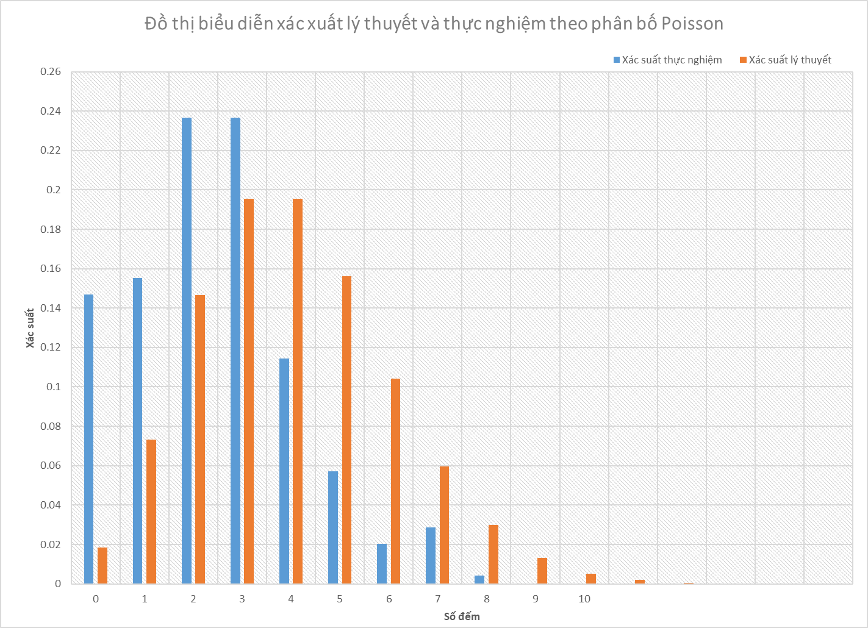

* 1. **Nhận xét**

Dựa vào kết quả ghi nhận được của phép đếm bức xạ trong phân rã hạt nhân Ra-226, ta nhận thấy rằng:

* + - Đồ thị biểu diễn xác suất thực nghiệm có hình dạng tương đối giống dạng phân bố Poisson, nếu bỏ qua các sai khác tương đối với đồ thị xác suất lý thuyết Poisson.
    - Sự sai lệch trong quá trình thí nghiệm là do bản chất ngẫu nhiên của quá trình phân rã hạt nhân, đồng thời sai số trên cũng có đóng góp của hệ thiết bị điện tử ghi đo, bên cạnh đó thì các thao tác của người làm trong thực hiện cũng góp phần nhỏ dẫn đến sai lệch đến kết quả đo.

1. **Khảo sát phân bố Gauss**
   1. Bảng kết quả đo (time = 4s)

|  |  |  |  |
| --- | --- | --- | --- |
| **Số đếm** | **Tần số**  **thực nghiệm** | **Xác suất**  **thực nghiệm** | **Xác suất lý thuyết**  **(Phân bố Gauss)** |
| 14 | 2 | 0.005970149 | 0.001251807 |
| 15 | 0 | 0 | 0.002081445 |
| 16 | 1 | 0.002985075 | 0.003345575 |
| 17 | 0 | 0 | 0.005198221 |
| 18 | 1 | 0.002985075 | 0.007807589 |
| 19 | 1 | 0.002985075 | 0.011335932 |
| 20 | 4 | 0.011940299 | 0.015910203 |
| 21 | 5 | 0.014925373 | 0.021586008 |
| 22 | 6 | 0.017910448 | 0.028310472 |
| 23 | 11 | 0.032835821 | 0.035892197 |
| 24 | 13 | 0.03880597 | 0.043987687 |
| 25 | 21 | 0.062686567 | 0.052112314 |
| 26 | 12 | 0.035820896 | 0.059679853 |
| 27 | 22 | 0.065671642 | 0.066068323 |
| 28 | 22 | 0.065671642 | 0.07070286 |
| 29 | 28 | 0.08358209 | 0.073140652 |
| 30 | 39 | 0.11641791 | 0.073140652 |
| 31 | 25 | 0.074626866 | 0.07070286 |
| 32 | 19 | 0.056716418 | 0.066068323 |
| 33 | 25 | 0.074626866 | 0.059679853 |
| 34 | 19 | 0.056716418 | 0.052112314 |
| 35 | 12 | 0.035820896 | 0.043987687 |
| 36 | 11 | 0.032835821 | 0.035892197 |
| 37 | 6 | 0.017910448 | 0.028310472 |
| 38 | 12 | 0.035820896 | 0.021586008 |
| 39 | 6 | 0.017910448 | 0.015910203 |
| 40 | 6 | 0.017910448 | 0.011335932 |
| 41 | 2 | 0.005970149 | 0.007807589 |
| 42 | 1 | 0.002985075 | 0.005198221 |
| 43 | 0 | 0 | 0.003345575 |
| 44 | 2 | 0.005970149 | 0.002081445 |
| 45 | 1 | 0.002985075 | 0.001251807 |

* 1. **Vẽ đồ thị thể hiện xác suất lý thuyết và thực nghiệm theo số đếm**

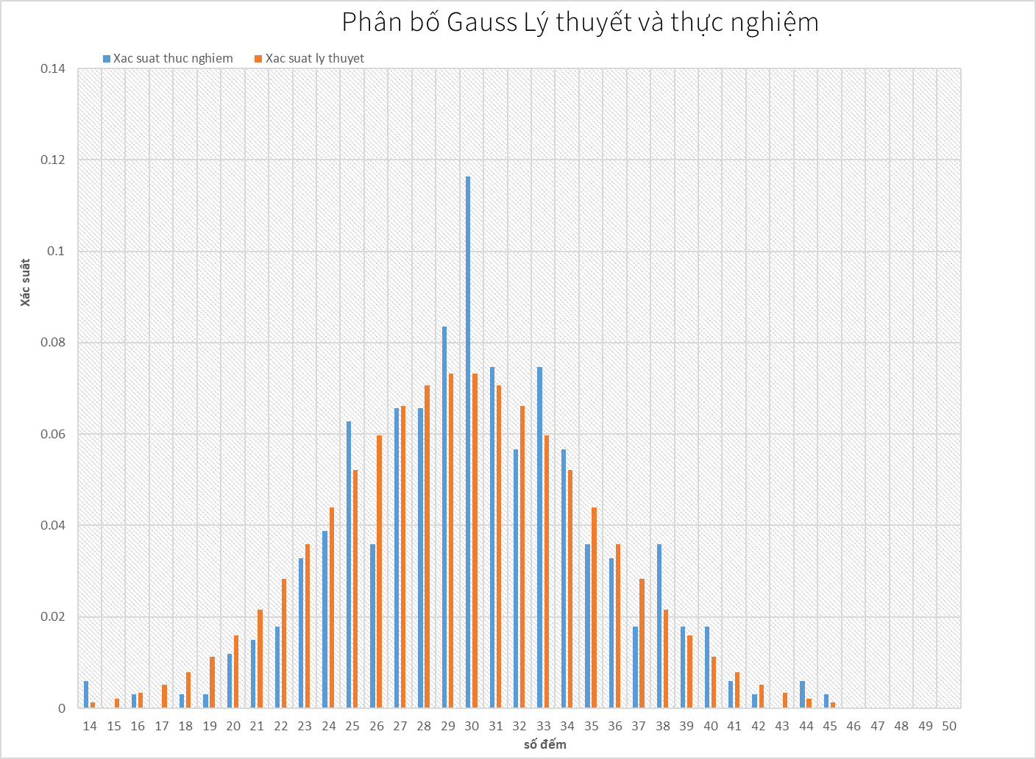

* 1. **Nhận xét**
     + Đồ thị biểu diễn xác suất thực nghiệm có hình dạng giống dạng phân bố Gauss, cụ thể số đếm thực nghiệm trung bình là 29.5 (counts) > 20 (counts)
     + Trong phân rã hạt nhân là quá trình ngẫu nhiên, sự thăng giáng số đếm luôn thăng giáng quanh vị trí trung bình, do đó, trong đo lường phóng xạ, thì sự phân rã hạt nhân tuân theo phân bố Gauss hoặc Poisson.